客户为什么愿意改用订货商城：怎样把查价、找货、常购、订单进度和采购记录变成客户自己的便利｜云上订货系统
客户不愿意换订货方式，通常不是不会点手机，而是微信报单已经有人替他找货、报价和催发货。如果换成商城后还要自己翻半天、看到的价格与业务员说的不一样、下单后仍要微信追问，那么企业节省了录单时间，客户却多了一份工作。要让客户愿意持续使用，必须把便利还给客户：他能随时找到正确规格，看见自己的交易条件，快速补常用品，查到订单是否处理，并保留下次采购可用的记录。
以一家餐饮门店每周补购瓶装饮用水为例。过去采购人会分别发消息问“还有550毫升一箱24瓶的吗”“我这家店多少钱”“上次买了几箱”“送到二店了吗”。这四个问题往往由不同员工回答，口径还可能随时间变化。商城的价值是让已确认的商品、客户价、订单与进度有统一入口；它不能代替议价、异常协商和真实履约。如果资料错误，客户反而会更快发现企业内部的不一致。
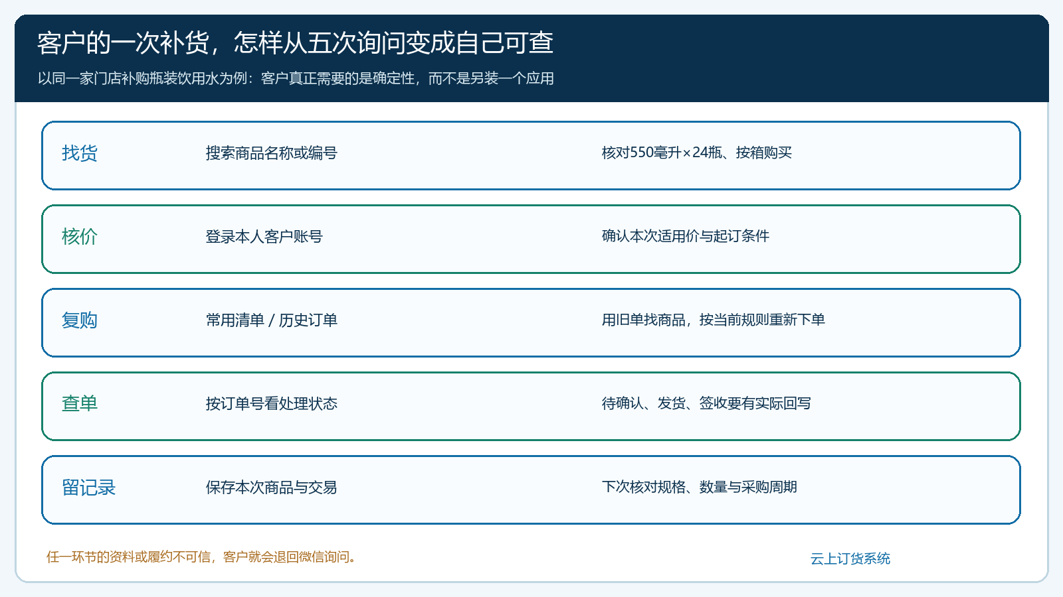
图1：客户使用商城的五项实际任务；任一环节资料或履约不可信，便会退回微信询问。

找货要按客户的叫法和订货单位，不按企业内部简称
门店说“550毫升小瓶水”，仓库可能称“水24入”，采购单可能只写品牌加货号。如果商城只录入内部简称，客户搜不到，就会认为商品没有经营。上架时至少核对名称、品牌、关键规格、条码或商品编号、订货单位与包装换算；常买的同类商品还要能从分类进入。搜索结果要帮助客户区分“550毫升×24瓶”和“1.5升×12瓶”，不能把不同规格挤在一个模糊标题里，让客户下错单后再申请退货。
这一步不能只让运营自己测试。请三名真实采购人分别用他们习惯的词找同一款货，记录他们会输入什么、会点哪张图、是否能看懂“一箱”包含多少瓶。若客户搜“饮用水”能看到货，却无法判断整箱还是单瓶，问题不在培训，而在商品资料。对药械、3C、五金等规格更复杂的行业，还要把型号、口径、容量、颜色或批次等决定能否交付的属性写进商品详情；不能靠图片相似就让客户猜。
手机商城的商品详情可显示名称、规格、编号、价格和加入购物车入口。下图只说明客户如何在手机端查看这些字段，不把画面中的金额直接当作所有客户的统一售价。实际价格是否对该客户生效，仍须用不同客户账号逐一验价。
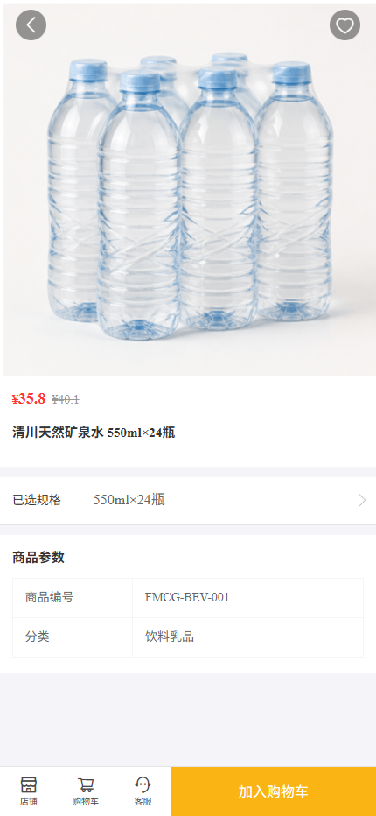
图2：手机商城商品详情把规格、商品编号和加购入口放在客户找货路径上；示例页面价格不代表其他客户的成交价。

查价的价值是减少等待，前提是价格条件可信
企业经营同一款饮用水，普通门店、连锁客户和协议客户可能看到不同价格；活动价还可能附带时间、数量和适用品类条件。客户最在意的不是系统里存在多少种价格规则，而是“我现在下这八箱，最后按什么价格结算”。因此上线前应把首批客户的客户类型、指定价、等级价、促销适用范围和有效期逐个核对。选择一款常购商品，用客户本人的账号打开手机商城，再与当前有效报价单比较；若两者冲突，先查规则优先级与生效条件，不要让业务员口头承诺“下单后再改”。
价格之外还要核起订量、箱规和运费门槛。有的客户以为三十五元多是一箱，商品详情却实际按瓶计价；有的客户看到促销价，结算时因未满足数量条件恢复原价。这些不一致会直接摧毁自助订货的信任。详情页、购物车和订单确认页显示的单位、数量、优惠与最终金额应能前后对上。临时合同价或一次性项目价尚未维护时，明确告诉客户该笔先由业务员确认，不能把未确认报价伪装成可直接成交的商城价格。
客户自己查价还有一个组织收益：业务员不必每天重复回答相同标准商品的价格，可以把时间用于新品推荐、缺货替代和争议处理。但企业不能据此减少价格管理。运营负责维护有效期和适用对象，销售负责反馈协议变化，财务或负责人复核特殊价边界；客户发现差价后，应沿原客户、原商品和原订单查清来源，而不是另建一张“补差单”把原因盖住。

常购入口要让第二次采购更容易，而不是把旧单原样再付一次
频繁补货的门店并不想每周重新翻完几十页商品。常用清单、收藏、最近浏览和历史订单可以让客户迅速找回上次采购的品项。手机商城的个人中心画面有常用清单、收藏商品和最近浏览等入口；这些入口适合承接高频补货，但前提是里面的商品仍然在售、规格没有变、当前客户仍有订货权限。否则“常用”变成一堆无法购买的旧货，客户会再次回微信找业务员。
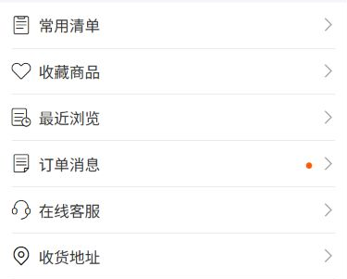
图3：手机商城个人中心提供找回常用商品的入口；能否形成复购还取决于商品、价格和可订状态是否持续正确。
例如上周一店买了五箱550毫升×24瓶饮用水，本周二店要八箱。“再来一单”只负责把客户带回上次买过的商品，不能把上次五箱、上次地址和上次价格都当作本次承诺。客户需要重新核对SKU与单位、二店收货地址、当前可售库存、八箱数量、适用价格和承诺送达日。若本周只有六箱现货，应明确让客户选择接受分批、等待到齐或请业务员协调，不能让页面成功提交后才由仓库私自减量。
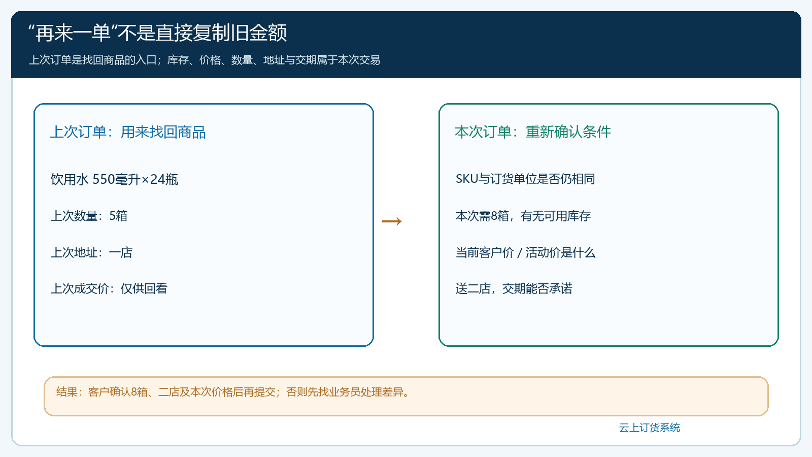
图4：上次订单是找回商品的入口，本次交易条件必须重新确认；图中的五箱与八箱是说明规则的业务示例。
手机订单列表中的“再来一单”可以作为复购起点。下图只证明手机端存在历史订单与再次购买入口，不表示它会自动核对本篇示例中的饮用水、库存或二店地址。使用时还应提醒客户不要在订单提交后，又把同一采购需求微信发给业务员，导致重复代录和重复备货；微信补充的改量要求应回到原订单处理。
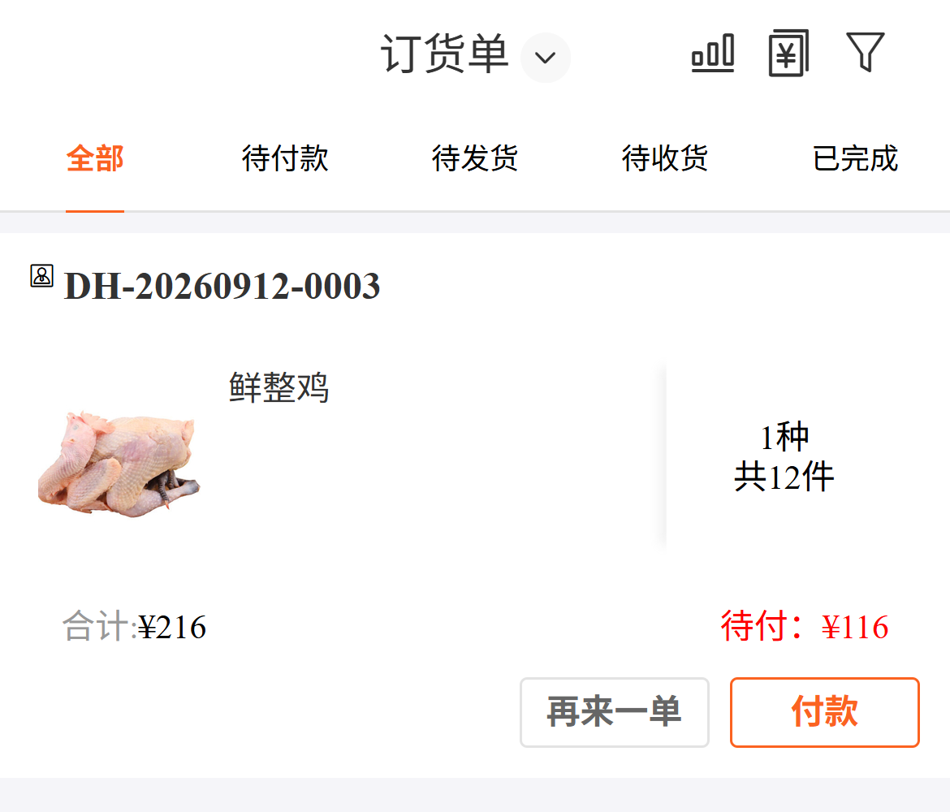
图5：客户可从手机订单记录进入再次购买；历史订单是参照，不是本次价格、数量和交期的自动保证。

订单进度能自查，才真正减少“收到没有、发了没有”
客户提交订单后最常问的不是操作问题，而是“你们是否真的接单”“今天发不发”“少的那两箱怎么办”。一个只有“提交成功”的页面不能回答这些问题。企业要让客户从订单入口找到订单号、商品与数量、当前处理状态、发货或配送信息以及需要他确认的差异；内部员工也应围绕同一订单号更新，而不是在群聊里说“应该发了”。订单状态是否足够细、客户能看到哪些字段，需以当前版本和企业配置为准，不能在文章里把所有状态写成无条件具备的承诺。
假设客户订八箱，企业先发六箱。若员工把整单标成已完成，客户会以为还有两箱丢了；若一直停在待发货，客户又看不到已经收到的六箱。正确的业务记录要能区分原订八箱、已发六箱、待处理两箱及双方约定的后续动作。门店签收时若实收仅五箱，应把差异沿原单反馈给仓配和客服，再决定补送、退款或调整往来。自查入口的价值不是让客户自己消化异常，而是让责任和下一步可见。
客服回访时可先核订单号和状态，再回答具体问题；遇到客户微信催单，先查该客户近期订单，避免把同一句“记得送八箱”当成新增订单。销售、仓库和客服使用同一原单之后，客户不再需要猜该找哪位员工。若实际出库、配送和签收不及时回写，商城里的状态会比微信回复更不可信；上线前先跑通状态更新和异常交接，之后才把“可查进度”当成推广理由。

采购记录应让客户下次会买、会核对，而不只是留一串订单号
历史订单至少要支持客户回看买过的商品、规格、数量、当时金额和交易时间。门店采购人换岗时，新人能据此知道该店通常采购哪几款、多久补一次、上次送到哪里；连锁总部核对分店采购时，也需要能区分每个门店的订单和地址。历史记录只是事实，不能自动推断“该客户下周一定要买”。季节、营业量、促销和停业都会改变需求，采购人应按本次实际需要调整。
对企业而言，订单记录与客户档案结合，才能发现一个月不再采购某个常用品的客户，或某个门店突然增加采购量。业务员回访应从可核对的事实出发：“您上次两周补一次的饮用水，这次没下，是库存够用还是我们缺货？”不要把客户浏览过商品直接当成明确采购意向，也不要因为最近未下单就认定客户流失。客服、运营和采购可分别看投诉、缺货与补货周期，找到客户反复问价、反复改单的真正原因。
采购记录还能帮双方减少争议。客户说“上次我买的是一箱24瓶”，企业可以回到当时订单的SKU、单位和成交金额核对；若商品后来改了箱规，新订单应明确显示新规格，而不是覆盖旧历史。长期信任建立在能解释前后差异的记录上，不在于商城首页放了多少促销入口。

用真实客户的第二单验收，而不是用注册和点击量交差
企业可以先挑十家标准商品占比高、价格已确认、配送地址稳定的门店试行两周。上线前逐家用客户账号完成五项任务：搜到常买商品；核对实际适用价与订货单位；从常用清单或历史订单找回商品；提交一笔真实补货订单；在约定时间内查到处理进度。每一步记录“客户自己完成、员工提示后完成、因资料或系统原因无法完成”三种结果。失败要写出商品、账号、时间和卡点，交给对应岗位处理，不把客户不会用当成统一解释。
第一单允许业务员陪跑，第二单更能说明客户是否真的得到便利。统计时分开看：客户自主提交、员工代客提交、微信报单后人工录入。若十家中八家完成首单，但只有两家能独立完成第二单，应逐家查价格变动、缺货、商品搜索失败、地址选择和订单状态反馈；继续投优惠券只会掩盖这些问题。反之，若第二单比例提高、重复问价和催单下降，采购汇总能更早看见有效需求，企业才有理由逐步扩到更多客户和商品。
推广话术也应随客户任务变化。对高频小门店讲“常购商品两分钟找回，订单进度自己看”；对连锁采购讲“各店订单和历史记录便于总部核对”；对协议客户讲“按登录身份查看适用价，特殊价仍按合同确认”。微信继续用于咨询、议价、定制和异常沟通，商城负责已明确条件的标准交易。客户愿意改用商城，最终是因为每次采购少了等待和重复解释，同时该看的信息更准确；企业能省人工，是这份客户便利得到验证之后的结果。

